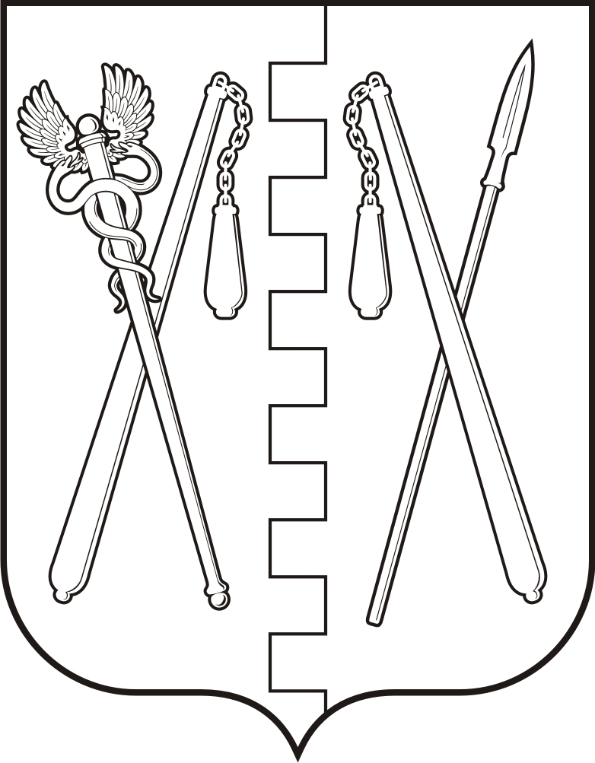
КУРГАНСКАЯ ОБЛАСТЬ
ПОЛОВИНСКИЙ МУНИЦИПАЛЬНЫЙ ОКРУГ КУРГАНСКОЙ ОБЛАСТИ
АДМИНИСТРАЦИЯ ПОЛОВИНСКОГО МУНИЦИПАЛЬНОГО ОКРУГА КУРГАНСКОЙ ОБЛАСТИ

ПОСТАНОВЛЕНИЕ
от |  |  | №
с. Половинное

О закреплении муниципальных общеобразовательных

организаций за конкретными территориями

Половинского муниципального округа

Курганской области

В соответствии с Федеральным законом от 29.12.2012 г. № 273-ФЗ «Об образовании в Российской Федерации» в части обеспечения территориальной доступности муниципальных образовательных организаций, руководствуясь статьей 15 Федерального закона Российской Федерации от 06.10.2003 г. №131–ФЗ «Об общих принципах организации местного самоуправления в Российской Федерации, приказом Министерства просвещения Российской Федерации от 12.09.2020 г. № 458 «Об утверждении Порядка приема на обучение по образовательным программам начального общего, основного общего и среднего общего образования», Уставом Половинского муниципального округа Курганской области, Администрация Половинского муниципального округа Курганской области
ПОСТАНОВЛЯЕТ:

1. Закрепить муниципальные образовательные организации за конкретными территориями Половинского муниципального округа Курганской области, согласно приложению к настоящему постановлению.

2. Направить настоящее постановление в образовательные организации Половинского муниципального округа Курганской области.
3. Обнародовать настоящее постановление в местах, установленных Уставом Половинского муниципального округа Курганской области и разместить на официальном сайте Администрации Половинского муниципального округа Курганской области в информационно-телекоммуникационной сети «Интернет».

4. Признать утратившим силу Постановление Администрации Половинского района от 14.03.2024 г. № 207 «О закреплении муниципальных образовательных организаций за конкретными территориями Половинского муниципального округа Курганской области».

5. Контроль за исполнением настоящего постановления возложить на заместителя Главы Половинского муниципального округа Курганской области по социальной политике.

Глава Половинского муниципального округа
Курганской области В.В. Меньщиков
Приложение к постановлению Администрации Половинского муниципального округа Курганской области от____________2025 года №____ «О закреплении муниципальных образовательных организаций за конкретными территориями Половинского муниципального округа курганской области»

Закрепление муниципальных образовательных организаций
за конкретными территориями Половинского муниципального округа Курганской области

Наименование образовательной организации, закрепленной за территорией | Адрес образовательной организации | Наименование территории, за которой закреплена образовательная организация
Муниципальное бюджетное общеобразовательное учреждение «Половинская средняя общеобразовательная школа» | Российская Федерация, 641780, Курганская область, Половинский район, с. Половинное,  ул. Мира, 32 | с. Половинное,  д. Петровка  д. Дубровка, д.Трубецкое,  д. Дмитриевка  с. Чулошное (10-11 классы),  д. Филиппово,  д. Ново-Украинка
Муниципальное общеобразовательное учреждение «Сумкинская средняя общеобразовательная школа» | Российская Федерация, 641770, Курганская область, Половинский район, с. Сумки,  ул. Красивая, 59 | с. Сумки,  д. Мало-Дубровное  д. Золотое,  ст. Сумки,  с. Байдары (10-11классы),  с. Новые Байдары (10-11 классы),  д. Марай (10-11 классы),  д. Жилино (10-11 классы)
Муниципальное общеобразовательное учреждение «Байдарская основная общеобразовательная школа» | Российская Федерация, 641771, Курганская область, Половинский район, с. Байдары,  ул. Школьная, 43 | с. Байдары
«Новобайдарская основная общеобразовательная школа» - филиал муниципального общеобразовательного учреждения «Сумкинская средняя общеобразовательная школа» | Российская Федерация, 641772, Курганская область, Половинский район, д. Марай,  ул. Школьная, 2 | с. Новые Байдары,  д. Марай,  д. Жилино
Муниципальное общеобразовательное учреждение «Сухменская средняя общеобразовательная школа» | Российская Федерация, 641792, Курганская область, Половинский район, с. Сухмень,  ул. Ленина, 11 | с. Сухмень, д. Нахимовка  д. Чернавчик, с. Привольное, д. Воздвиженка,  д. Успенка (10-11 классы)
Муниципальное общеобразовательное учреждение «Башкирская средняя общеобразовательная школа» | Российская Федерация, 641785, Курганская область, Половинский район, с. Башкирское,  ул. Школьная, 10 | с. Башкирское,  д. Александровка,  с. Менщиково,  с. Хлупово (5-11 классы),  с. Воскресенское (10-11 классы),  с. Пищальное,  д. Романово
Муниципальное общеобразовательное учреждение «Воскресенская основная общеобразовательная школа» | Российская Федерация, 641787, Курганская область, Половинский район, с. Воскресенское, ул. Школьная,14 | с. Воскресенское
Муниципальное общеобразовательное учреждение «Яровинская средняя общеобразовательная школа» | Российская Федерация, 641790, Курганская область, Половинский район, с. Яровое,  ул. Центральная,2 | с. Яровое,  д. Казённое, д. Батырево,  д. Гусиное,  с. Васильевка,  с. Булдак
«Чулошненская основная общеобразовательная школа» - филиал муниципального бюджетного общеобразовательного учреждения «Половинская средняя общеобразовательная школа» | Российская Федерация, 641795, Курганская область, Половинский район, с. Чулошное,  ул. Советская, 1 | с. Чулошное, д.Успенка,  д. Ново-Украинка
«Хлуповская начальная общеобразовательная школа» - филиал муниципального общеобразовательного учреждения «Башкирская средняя общеобразовательная школа» | Российская Федерация, 641788, Курганская область, Половинский район, с. Хлупово, пер. Садиковский, 2 | с. Хлупово

Управляющий делами – руководитель аппарата
Администрации Половинского муниципального округа
Курганской области С.Ю. Тягунова

